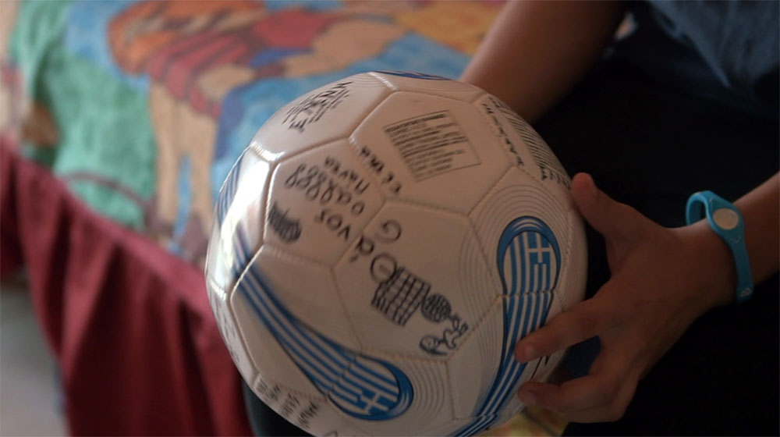

Ich bin jetzt hier!
Doku-Edition / Film: Eleni

Begleitmaterial für den Unterricht
von FILM+SCHULE NRW

Impressum

Herausgeber
FILM+SCHULE NRW
LWL-Medienzentrum für Westfalen
Fürstenbergstraße 13-15
48147 Münster

Autorin
Jelka Luckfiel
Pädagogische Referentin FILM+SCHULE NRW

Redaktion
Uwe Leonhardt
Geschäftsführer FILM+SCHULE NRW
Ann Kristin vom Ort
Wissenschaftliche Referentin FILM+SCHULE NRW

Gestaltung
Ann Kristin vom Ort
Wissenschaftliche Referentin FILM+SCHULE NRW
Melina Jasmine Kalwey
Studentische Volontärin FILM+SCHULE NRW

Foto Titelseite © Bundesverband Jugend und Film (BJF)
Das gesamte Material unterliegt folgenden Lizenzbedingungen:

FILM+SCHULE NRW ist eine gemeinsame Initiative des Ministeriums für Schule und Bildung des Landes Nordrhein-Westfalen und des LWL-Medienzentrums für Westfalen.

Das filmische Porträt

- Aus welchem Zusammenhang ist dir der Begriff Porträt bekannt und was bezeichnet er dort?

- Was ist kennzeichnend für ein filmisches Porträt? Lies dir den Infotext in Ruhe durch, unterstreiche wichtige Merkmale und mache dir Stichpunkte.

Info

Das filmische Porträt
In einem filmischen Porträt wird ein charakteristischer Ausschnitt aus dem Leben einer realen Person dokumentiert. Häufig erzählen die einzelnen Porträts zusätzlich etwas über Erfahrungen, die beispielhaft für eine bestimmte Personengruppe oder Lebensweise sind. Das Hauptinteresse liegt aber trotzdem auf der porträtierten Person mit ihrem persönlichen Schicksal.
Kennzeichnend ist, dass echte Situationen und Begebenheiten aus dem Leben der Person filmisch begleitet werden. Es wird nichts hinzuerfunden! Dennoch wird die Wirklichkeit nicht einfach abgebildet. Die reale Person wird mit filmischen Mitteln durch die Dokumentarfilmer*innen charakterisiert. Die Filmemacher*innen haben also durch die Entscheidung, was sie zeigen, und die Art und Weise, wie sie den Film gestalten, einen großen Einfluss darauf, welches Bild sich Zuschauer*innen von der porträtierten Person machen.
Typische Film-Elemente eines Porträts sind Interviewsequenzen (Sequenz: Szenenfolge) im Wechsel mit ausgesuchten Filmsequenzen aus dem Leben der porträtierten Person, manchmal ergänzt durch einen aus dem Off (außerhalb des Bildes) gesprochenen Kommentar. Außerdem finden sich in diesem Format zumeist besonders viele Nah- und Detailaufnahmen. Die Kamera ist nah dran am Leben der Person.
Auch wenn das fertige Porträt so wirken mag, als ob die Filmemacher*innen die Person einfach mit der Kamera begleitet haben, ist es also immer das Ergebnis zahlreicher Entscheidungsprozesse – einer bestimmten Auswahl an Bildern, bestimmter Deutungen und dem gezielten Einsatz filmischer Mittel. Das sollte man ähnlich wie bei Spielfilmen auch bei diesem dokumentarischen, das heißt Wirklichkeit darstellenden Format berücksichtigen.

- Wieso stellt man eine Person immer auf eine bestimmte Weise dar, sobald man durch die Kamera schaut und bildet sie niemals neutral ab?

- Probiere es aus, indem du Selfies aus unterschiedlichen Abständen und Neigungswinkeln von dir machst. Fotografiere dich mindestens einmal aus einem Neigungswinkel von unten und einmal von oben. Vergleiche die Wirkungen der Bilder.

- Fasse deine Beobachtungen zusammen.

- Beantwortet die Frage anhand deiner Beobachtungen.

Die Exposition
- Schaue dir die Exposition (Timecode 00:00:40-00:01:10) in Ruhe an.

- Wie wirkt Eleni auf dich und warum?

- Was erfährst du über Eleni?

- Welche Besonderheiten weist die Tonebene auf und welche Wirkung wird durch sie erzeugt? Beziehe dich in deiner Antwort auf die Merkmale im Infokasten und halte für sie jeweils einzeln die entsprechende Wirkung fest.

Info

Ton im Film

On- & Beim On-Ton ist die Tonquelle im Bild zu sehen. Kommt der
Off-Ton Ton aus dem Off, ist seine Quelle nicht im Bild zu sehen.

Voice-Over Eine Person oder ein/e Erzähler*in redet „aus dem Off“, d.h. es ist nur seine oder ihre Stimme zu hören, im Bild ist nicht zu sehen, dass gesprochen wird.

Atmo Hintergrundgeräusche, die den Ort und die Umgebung kennzeichnen, in der die Aufnahmen gemacht wurden. Manchmal werden sie nachträglich beigemischt, um die Atmosphäre zu verstärken.

Score Musik, die für einen Film geschrieben wurde und „aus dem Off“ eingespielt der Szenen-Untermalung dient.

- Schaue dir die in der Exposition aufeinander folgenden Einstellungen anhand der Filmstills in Ruhe an.

Einstellung 1 | 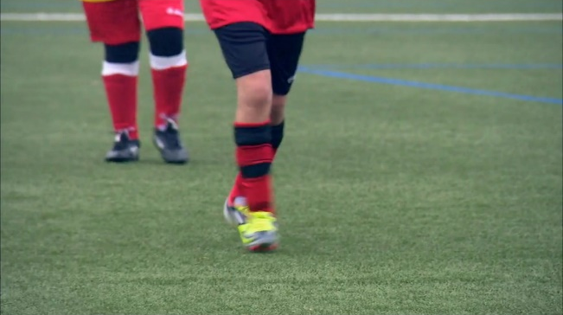
Einstellung 2 | 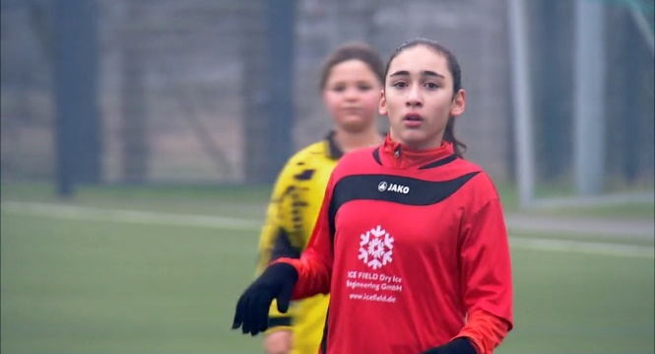
Einstellung 3 | 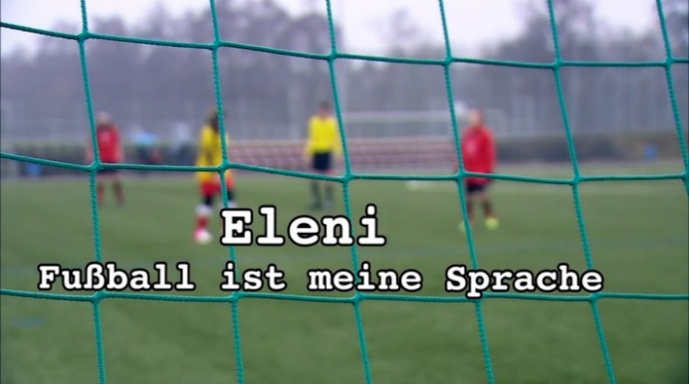

- Was ist jeweils in den Einstellungen zu sehen?

- Welche Wirkung wird dadurch erzeugt, dass sie in dieser Reihenfolge angeordnet sind?

- Wozu dient die erste Einstellung den Zuschauer*innen?

- Wie bezeichnet man diese Art der Exposition und warum ist sie wohl für ein Porträt besonders gut geeignet? Nutze den Infokasten auf der nächsten Seite. Besprich dich mit einem/er Partner*in und beantworte die Frage anschließend knapp schriftlich.
- Betrachte die Überschrift im dritten Filmstill.

- Welche Erwartungen weckt sie an die Dokumentation?

- Welche Funktion hat sie in Bezug auf das Porträt?

- Wird die Überschrift Eleni gerecht? Begründe knapp im Zusammenhang der Dokumentation.

Info

Die deduktive Exposition
Bei der deduktiven Exposition wird aus der Distanz an das Geschehen herangeführt. Die Einstellungen geben erst einen allgemeinen Überblick über den Ort, eine Situation o.ä. und führen den Zuschauer anschließend näher an Figuren oder Ereignisse heran. Die deduktive Exposition ist sehr geläufig.

Die induktive Exposition
Die induktive Exposition verfährt umgekehrt. Auf eine Nahbetrachtung, z.B. von Figuren oder Ereignissen, folgt eine Distanzierung oder ein allgemeiner Überblick erst anschließend.

Ankunft in Deutschland

- Schaue dir die beiden Filmstills in Ruhe an. Sie stammen vom Anfang des Porträts.

- Wie wirkt Eleni jeweils auf dich und warum? Beschreibe sie jeweils mit zwei bis drei Adjektiven und begründe deine Einschätzung kurz.

- Welche Einstellungsgröße und Kameraperspektive wurde genutzt? Nimm TopShot zur Hilfe. Nutze auch den Infobutton im Bild neben der jeweiligen Einstellungs- oder Perspektivbezeichnung.

- Wie werden Farbe und Licht jeweils eingesetzt?

- Welche Funktion hat der Einsatz der filmischen Mittel in Bezug auf die Charakterisierung Elenis und ihrer Lebensumstände?

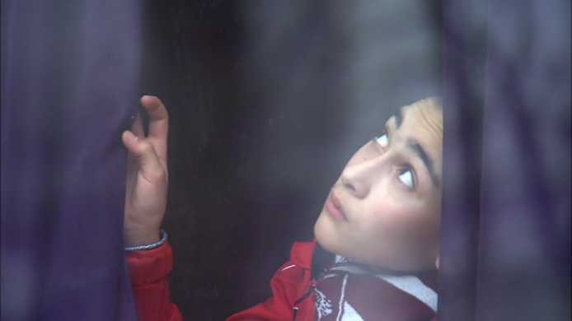 | Einstellungsgröße:
 | Kameraperspektive:
 | Farben & Licht:

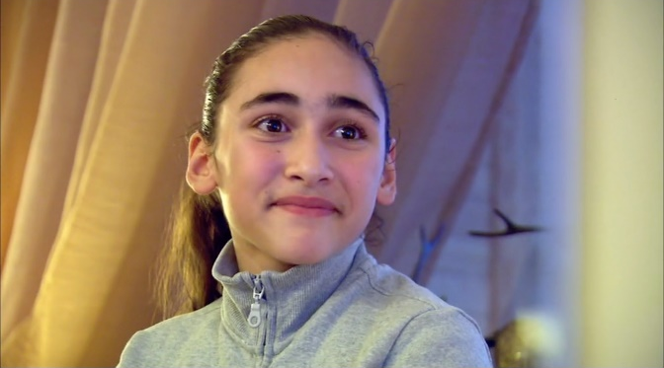 | Einstellungsgröße:
 | Kameraperspektive:
 | Farben & Licht:

- Die Ankunft in Deutschland hat für Eleni Licht- und Schattenseiten.

- Warum ist ihre Familie aus Griechenland emigriert?

- Welche Hoffnungen und welche Ängste weckt Elenis neue Situation in Deutschland wohl bei ihr? Erläutere im Zusammenhang der Dokumentation.
Elenis Leben in Deutschland und Griechenland

Auf der nächsten Seite findest du sechs Filmstillpaare, die einen Teilbereich von Elenis Leben in Deutschland und Griechenland zeigen.

- Schaue dir die Bilder in Ruhe an.

- Welchen Lebensbereich betreffen die Filmstillpaare? Finde Überschriften.

- Welche Unterschiede drücken sich in den Filmstills aus? Halte sie jeweils in ein bis zwei Sätzen fest.

- Was ist für Eleni in Deutschland besser?

- a) Wie würdest du dich an ihrer Stelle fühlen, wenn du alles hinter dir lassen müss-
test? Was fiele dir besonders schwer? Was an Deutschland würde dir gefallen?

- Verfasse einen Brief aus Elenis Sicht an ihre/n beste/n Freund*in in
Griechenland, in den du deine eigenen Überlegungen mit einfließen lässt.

- Überfliege die Bilder erneut.

- Welche Unterschiede fallen dir in der Farbigkeit auf der linken und rechten Seite auf?

- Auf welchen Bildern ist mehr Weite und Horizont zu sehen und welche Wirkung wird dadurch erzielt?

- Was drückt sich durch die Gestaltung aus? Welche Funktion hat sie im inhaltlichen Zusammenhang der Dokumentation?

- Stell dir vor, Eleni wäre bereits richtig in Deutschland angekommen und glücklich. Was hätte man an der Gestaltung der linken Seite als Filmemacher*in ändern können, um die Bilder dementsprechend einladender und freundlicher zu gestalten? Greife ein Filmstill heraus, mache einen Vorschlag, den du als Skizze festhältst und begründe anhand deiner Skizze.

1 | 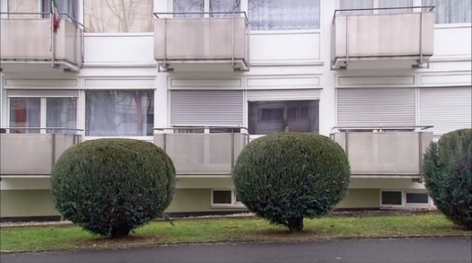
2 | 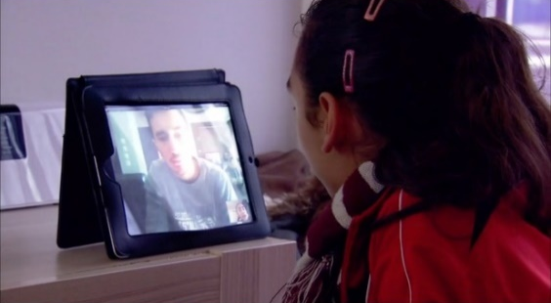
3 | 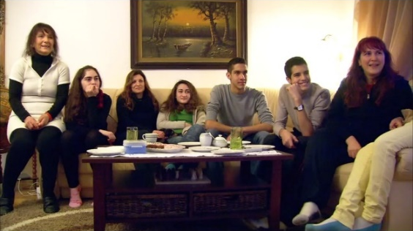 | 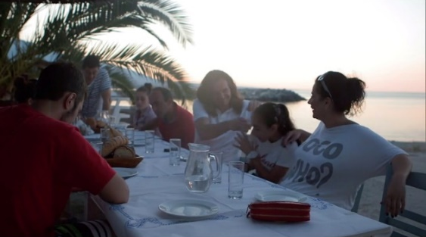
4 | 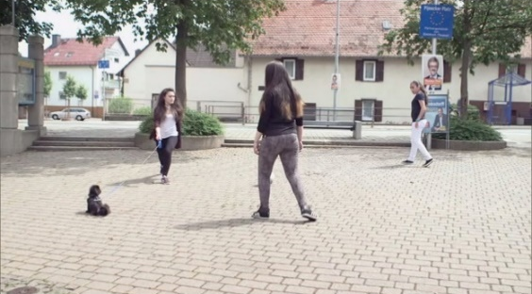 | 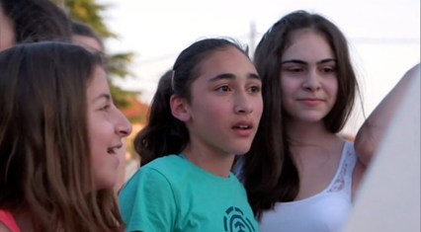
5 | 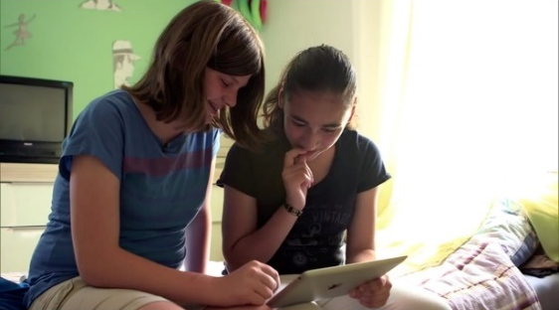 | 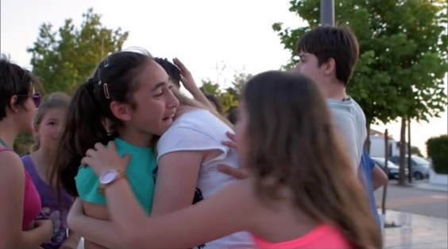
6 | 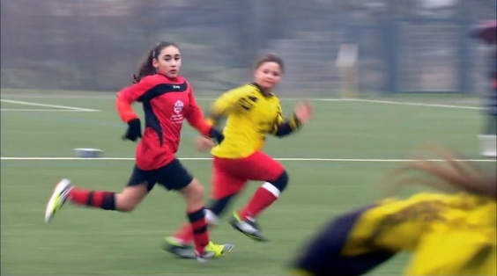 | 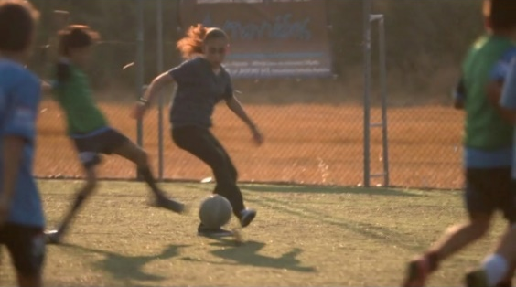
Der Schluss

- Schaue dir die beiden Filmstills in Ruhe an. Sie stammen vom Schluss des Porträts.

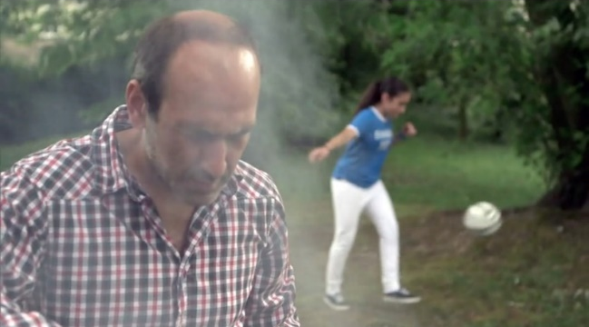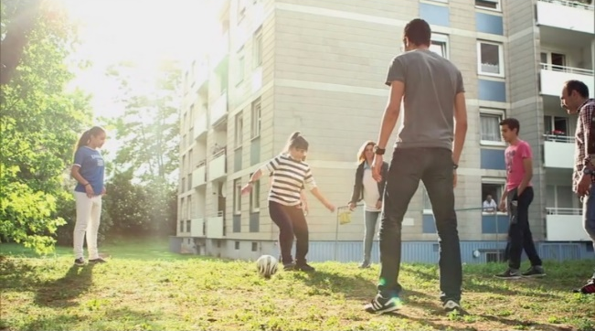

- Wer ist auf den Bildern jeweils in welcher Situation zu sehen?
Antworte jeweils mit zwei Sätzen.

- Wie wirkt die Situation, wie wirkt Eleni auf dich und warum? Nutze jeweils zwei bis drei Adjektive sowohl um die Situation als auch Eleni zu beschreiben.

- Welche Veränderungen in Elenis Leben kommen in den Filmstills zum Ausdruck und welche Bedeutung haben sie für sie?
Setze die Filmstills in den inhaltlichen Zusammenhang.

- a) Inwieweit hat Elenis Situation sich am Ende des Films verbessert und warum?

- In welchen Bereichen könnte es noch besser laufen, um sich in Deutschland zuhause zu fühlen?

- Wie beurteilst du Elenis Entwicklung und was würdest du ihr gerne sagen?
Verfasse einen Brief an Eleni.

Zusammenfassung und Reflektion

- Aus welchen Gründen konnte Elenis Vater in Griechenland kein Geld mehr verdienen? Recherchiere unter:
https://www.helles-koepfchen.de/artikel/2982.html
https://www.kinderweltreise.de/kontinente/europa/griechenland/daten-fakten/wirtschaft/
https://www.sos-kinderdoerfer.de/informieren/aktuelles/news/griechenland-armut-kinder

- Lies dir den Artikel 27,1,2 und 3 der UN-Kinderrechtskonvention in Ruhe durch.

- Was hat das Kinderrecht mit Elenis Situation zu tun?

- Inwieweit konnte Elenis Recht in Griechenland nicht mehr umgesetzt werden und was ist in Deutschland besser? Begründe anhand des Porträts.

Artikel 27 Angemessene Lebensbedingungen
(1) Die Vertragsstaaten erkennen das Recht jedes Kindes auf einen seiner körperlichen, geistigen, seelischen, sittlichen und sozialen Entwicklung angemessenen Lebensstandard an.
(2) Es ist in erster Linie Aufgabe der Eltern oder anderer für das Kind verantwortlicher Personen, im Rahmen ihrer Fähigkeiten und finanziellen Möglichkeiten die für die Entwicklung des Kindes notwendigen Lebensbedingungen sicherzustellen.
(3) Die Vertragsstaaten treffen gemäß ihren innerstaatlichen Verhältnissen und im Rahmen ihrer Mittel geeignete Maßnahmen, um den Eltern und anderen für das Kind verantwortlichen Personen bei der Verwirklichung dieses Rechts zu helfen, und sehen bei Bedürftigkeit materielle Hilfs- und Unterstützungsprogramme insbesondere im Hinblick auf Ernährung, Bekleidung und Wohnung vor.

- Verfasse einen Steckbrief zu Eleni in dem du alle wichtigen Informationen festhältst. Drucke ggf. ein Foto von ihr aus und klebe es auf.
Berücksichtige dabei folgende Rubriken:

- Name, Alter, Herkunft
- Interessen und Hobbys
- Familie und Freunde
- Wohnsituation
- Probleme in der neuen Heimat
- Fühlt sich jetzt zuhause/nicht zuhause, weil
- Hauptgrund für die Migration
- Kinderrecht

